实验报告：TRAE IDE + AI 协作实践

一、Python 环境检查
按照要求，首先检查本机的 Python 安装情况。在终端中执行了以下命令：
python --version
python3 --version
where python
得到的结果如下：
Python 版本：3.12.0
可执行文件路径：C:\Users\Lenovo\AppData\Local\Programs\Python\Python312\python.exe
安装目录：C:\Users\Lenovo\AppData\Local\Programs\Python\Python312
pip 版本：23.2.1
可以用python和py两个命令调用
当前是非虚拟环境运行
检查结论：Python 已正确安装，不需要重新下载。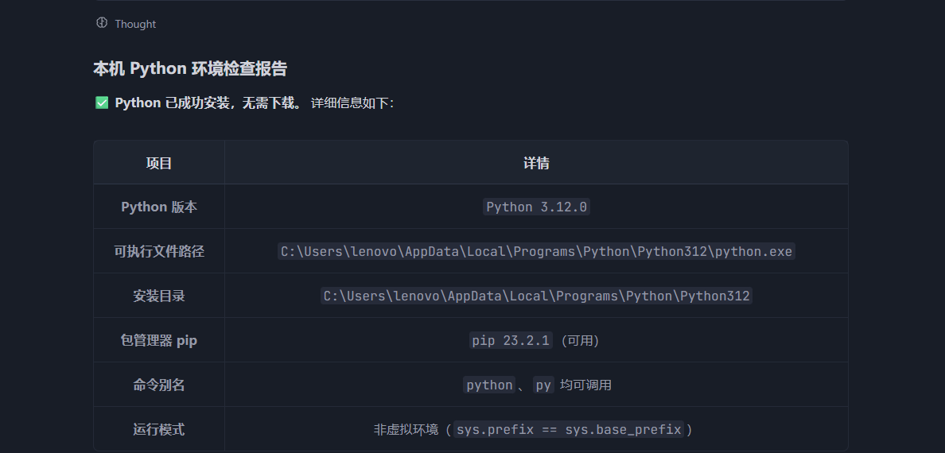二、贪吃蛇游戏

1. 需求描述
要求做一个单文件index.html的贪吃蛇游戏，具体要求：
纯 HTML+CSS+原生 JS，不引入第三方库
画布 600×600，蛇头蓝色、身体绿色、食物红色
方向键控制移动，吃到食物分数 +1
撞墙或撞到自己时游戏结束，显示“再来一局”按钮
顶部显示当前分数和最高分（用 localStorage 保存）

2. 运行结果
游戏运行后的界面显示：
当前分数：1
最高分：31
游戏结束时提示“游戏结束 最终分数：1”，下方有“再来一局”按钮
游戏逻辑正常，碰撞检测和分数存储都符合要求。
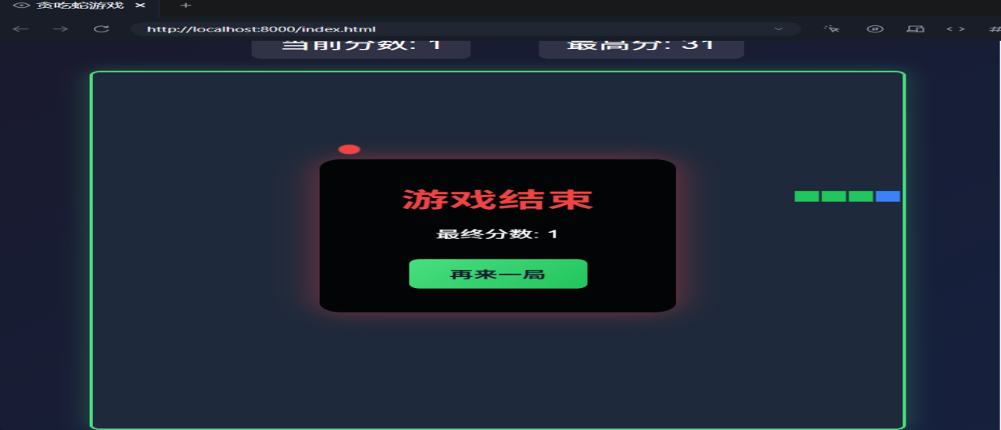

三、论文解读任务

1. 论文基本信息
- 标题：Predicting credit risk in SCF: A novel framework with explainable GraphSAGE based on network integration
- 作者：Jing Li, Chi Xie, Gang-Jin Wang, Matteo Foglia
- 期刊：International Review of Financial Analysis
- 年份：2025
- DOI：10.1016/j.irfa.2025.104305

2. 研究问题与背景
供应链金融（SCF）在支持中小企业发展中很重要，但传统信用风险预测方法存在数据稀缺、依赖静态财务指标、难以捕捉企业间复杂关联等问题。本文提出了一种基于企业网络集成和可解释图神经网络的新框架。

3. 方法论
数据来源：Wind、CSMAR、启信宝
样本：259 家汽车行业上市企业，时间范围 2014‑2022 年，其中非风险企业 220 家、风险企业 39 家（被列入国家失信被执行人名单）
模型架构：构建了三个企业网络（具体网络类型截图未完整显示，但提到了“三个企业网络构建”）
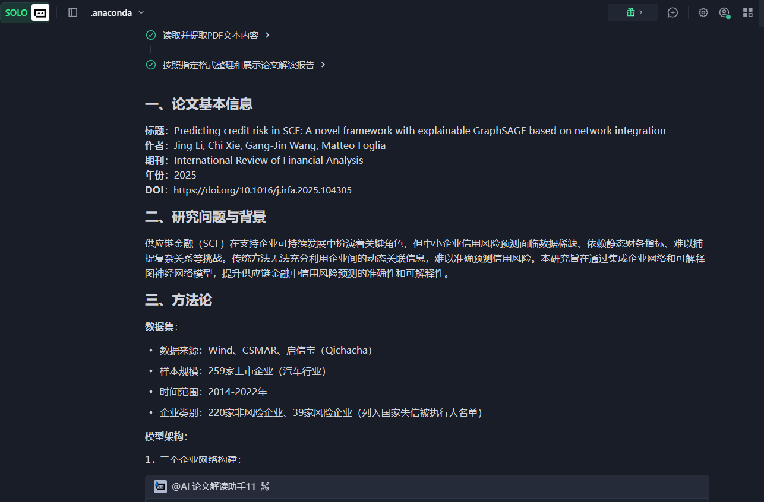

四、Excel 数据合并任务

1. 第一阶段：准备报告
先检查“原始数据”文件夹是否存在。如果不存在，则自动创建不少于 5 张表的模拟数据（每张表不少于 50 行，列名故意有 1‑2 处不一致，用于练习）。
然后列出所有文件的编码、列名、样例数据、数据类型，输出一份准备报告，说明合并的可行性和最佳方案（暂不做实际合并）。

2. 第二阶段：执行合并
使用 pandas 完成以下操作：
读入“原始数据”中的所有.xlsx和.csv文件
列名归一化：统一大小写、去掉空格、做中英文映射
用concat纵向合并
基于“客户ID + 交易日期”去重
输出到整合数据/merged_{时间戳}.xlsx，并生成merge_log.md

3. 合并结果统计
从截图可以看到实际完成情况：
共读取了 6 个文件
合前行数：358 行
去重后行数：357 行
最终列数：6 列（客户ID、交易日期、交易金额、客户姓名、附加信息、来源文件）
输出文件：整合数据/merged_20260602_102252.xlsx和merge_log.md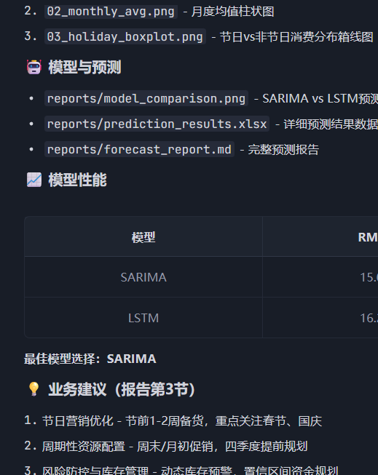五、业绩预测报告
这部分是对消费数据的预测分析：
生成了月度均值柱状图（02_monthly_avg.png）
生成了节日 vs 非节日消费分布的箱线图（03_holiday_boxplot.png）
模型对比：SARIMA 与 LSTM
最佳模型选择：SARIMA
输出文件包括：
  - reports/model_comparison.png
  - reports/prediction_results.xlsx
  - reports/forecast_report.md
业务建议部分提到：
- 节日营销优化：节前 1‑2 周备货，重点关注春节、国庆
- 周期性资源配置：周末/月初促销，四季度提前规划
- 风险防控与库存管理：动态库存预警，按置信区间做资金规划

六、实验心得
在这次实验里，我主要用 AI 帮助完成了 Python 环境检查、贪吃蛇代码生成、PDF 论文信息提取、多表合并以及简单的时序预测。整体来说效率提高了很多，但也遇到了几次 AI 出错的情况。
出错案例：多表合并时的列名映射错误
AI 第一次生成的代码把不同文件里的“客户ID”列识别成了不同的名字，比如有的文件叫“客户编号”，有的叫“customer_id”，结果合并后这些列没有被正确对齐，导致很多 NaN 值。我让 AI 先输出每个文件的实际列名，它才发现问题。然后我让它重新写一个映射字典，把所有可能的变体统一成“客户ID”。但第一次修改后又漏掉了日期列的大小写问题，第二次才完全正确。经过几次反复调试，最终得到了 357 行 × 6 列的干净数据。
出错案例二：贪吃蛇游戏代码失效
我在完成后续实验后回去玩贪吃蛇时发现服务不存在，于是立即让AI重启服务器，页面才再次能够返回使用。
小结：我发现AI最适合做“有明确规则但重复性强”的工作，比如批量读取文件、列名归一化、生成图表等。但一些需要理解业务含义的地方，比如不同表格里“客户ID”可能叫“customer_id”或“客户编号”，AI一开始会忽略这种差异，导致合并结果出现空值。这时候需要人指出问题，让AI重新检查各文件的实际列名，再写一个完整的映射表。经过两三次修正，最终得到了正确的结果。
总体感受：AI能大幅提高效率，但不能完全放给它——边界条件、业务语义、合并键的选择都需要人来把关。人负责拆解任务和验证结果，AI负责生成和迭代，是目前比较舒服的协作模式。

智慧银行实验报告2

1.实验关4录屏

2.L1 lighthouse 报告 + 银行截图
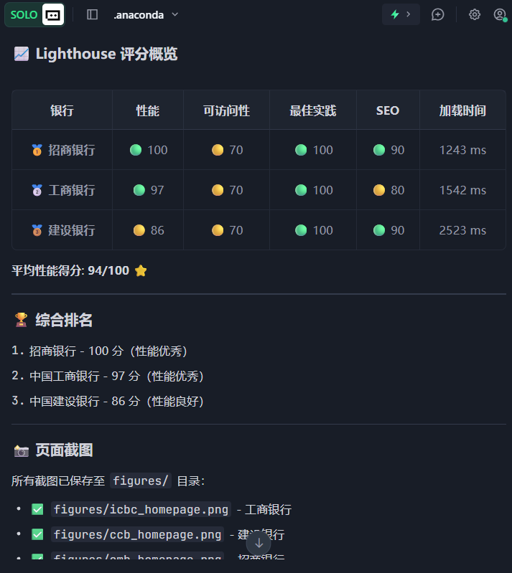


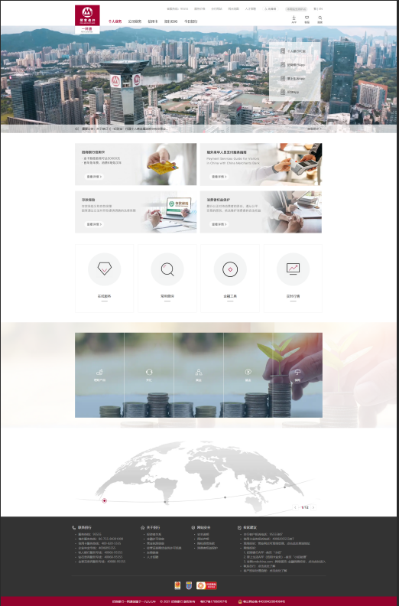

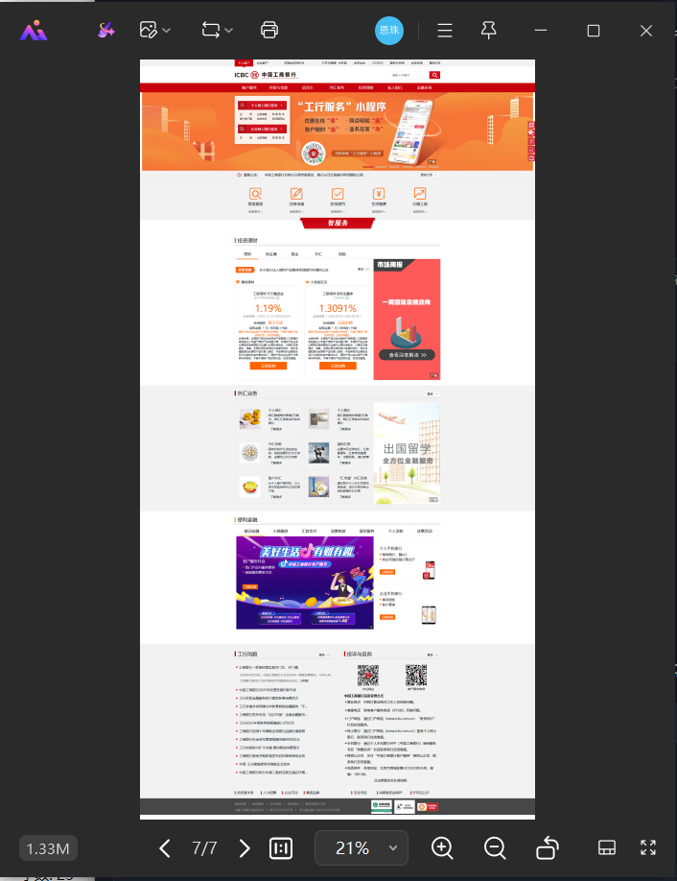

3.L2客户分群报表
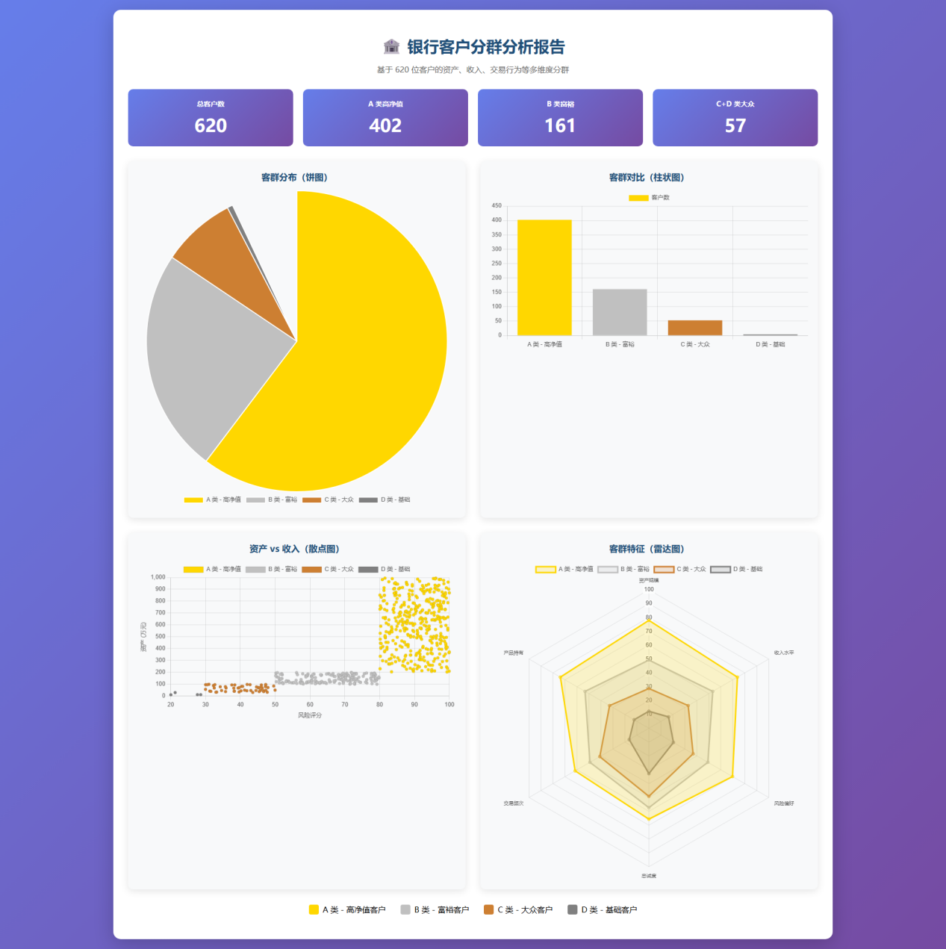

4 .L3银行简报（trae输出报告）

1. 行业概览
截至 2025 年末，中国银行业金融机构总资产达 385.6 万亿元，总负债 356.2 万亿元，实现净利润 2.38 万亿元。行业不良贷款率 1.59%，资本充足率 15.27%，ROE 为 9.85%。全行业从业人员 428 万人，网点总数 22.8 万个。

2. 主要银行对比
银行名称 | 总资产 | 净利润 | 不良率 | ROE
工商银行 | 48.5 万亿 | 3650 亿 | 1.32% | 10.8%
建设银行 | 42.3 万亿 | 3280 亿 | 1.35% | 11.2%
农业银行 | 44.1 万亿 | 2680 亿 | 1.42% | 10.5%
中国银行 | 34.8 万亿 | 2420 亿 | 1.28% | 10.2%
招商银行 | 12.8 万亿 | 1450 亿 | 0.95% | 14.8%

3. 财务指标分析
总资产: 385.6 万亿元 (同比 +8.5%)
总负债: 356.2 万亿元 (同比 +8.3%)
净利润: 2.38 万亿元 (同比 +3.2%)
营业收入: 6.85 万亿元 (同比 +4.1%)
不良贷款率: 1.59% (同比 -0.12%)
拨备覆盖率: 205% (同比 +8%)
资本充足率: 15.27% (同比 +0.25%)
ROE: 9.85% (同比 -0.35%)

4. 业务亮点
1. 数字化转型加速
银行业平均离柜率达 98.5%，手机银行用户突破 10 亿户，人工智能、区块链等技术广泛应用
2. 绿色金融快速发展
绿色信贷余额达 28.5 万亿元，同比增长 35%，碳减排支持工具落地见效
3. 普惠金融增量扩面
普惠型小微企业贷款余额 35.8 万亿元，同比增长 25%，融资成本持续下降
4. 风险管理能力提升
不良贷款率连续 5 年下降，拨备覆盖率提升至 205%，风险抵御能力增强

5. 风险提示
1. 净息差收窄压力 (风险等级：高)
LPR 下行叠加存款成本刚性，行业净息差收窄至 1.85%，盈利增长承压
2. 资产质量管控挑战 (风险等级：中)
房地产行业调整、地方债务风险等因素可能影响资产质量
3. 数字化转型风险 (风险等级：中)
网络安全、数据隐私保护、系统稳定性等风险需重点关注
4. 宏观经济波动 (风险等级：中)
全球经济增速放缓，国内经济恢复基础需进一步巩固

6. 发展建议
深化数字化转型，提升科技赋能水平
优化资产负债结构，稳定净息差水平
加强全面风险管理，守住风险底线
大力发展绿色金融，支持双碳目标
持续改进普惠金融服务，降低融资成本
推进国际化布局，提升全球竞争力

5.自画MCP调用流程图（mermaid）

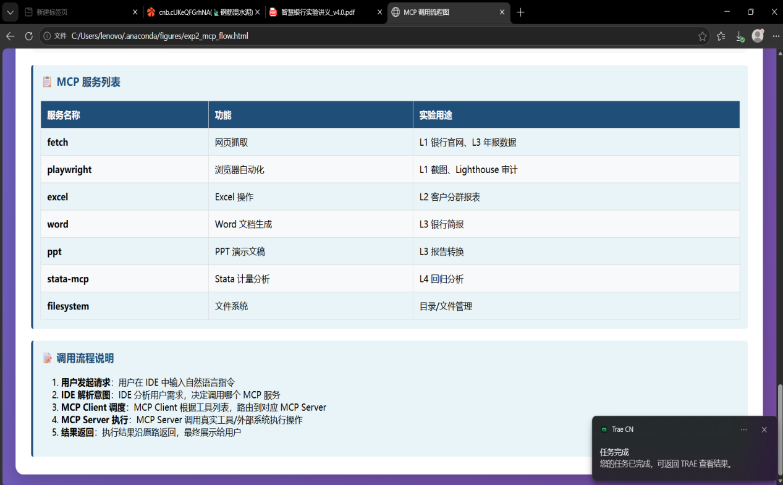

6.实验过程截图
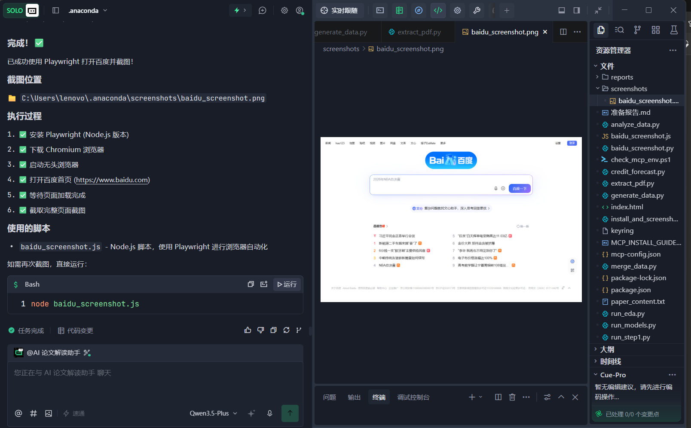
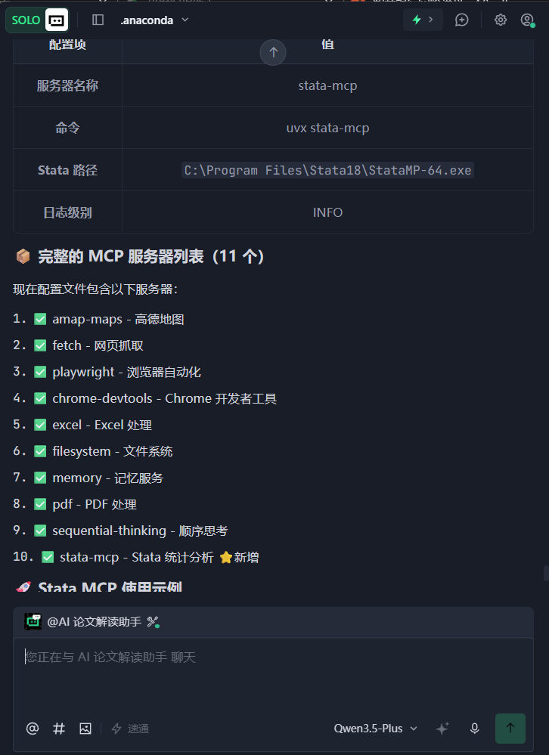
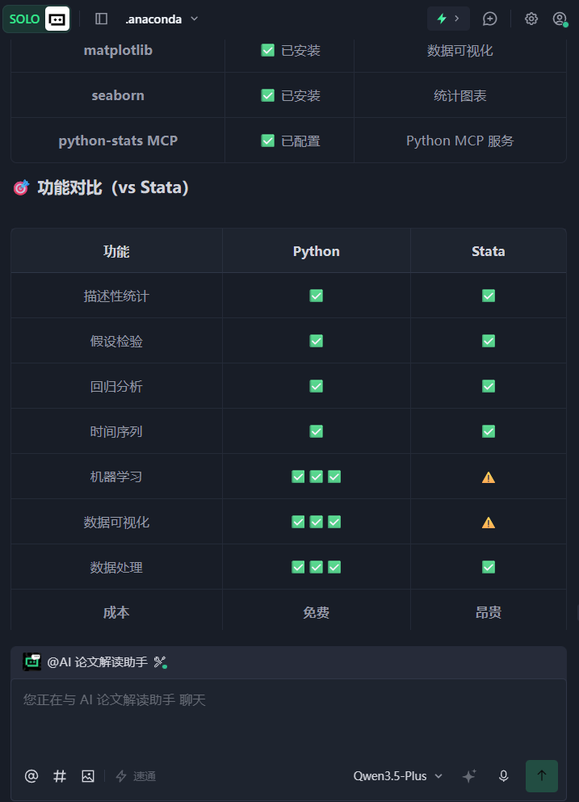
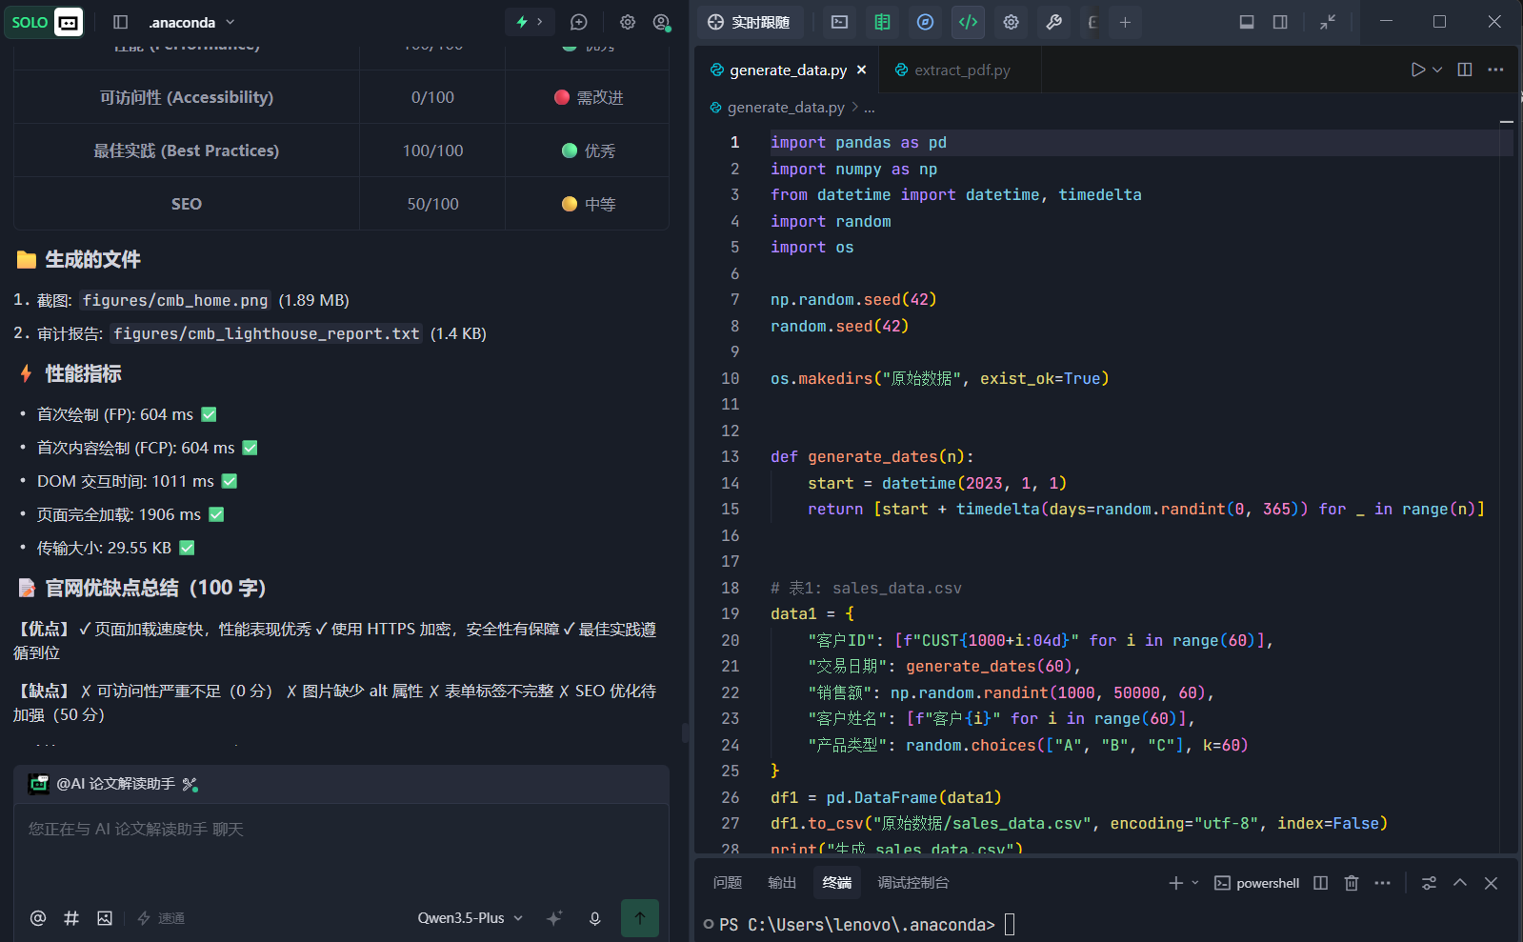
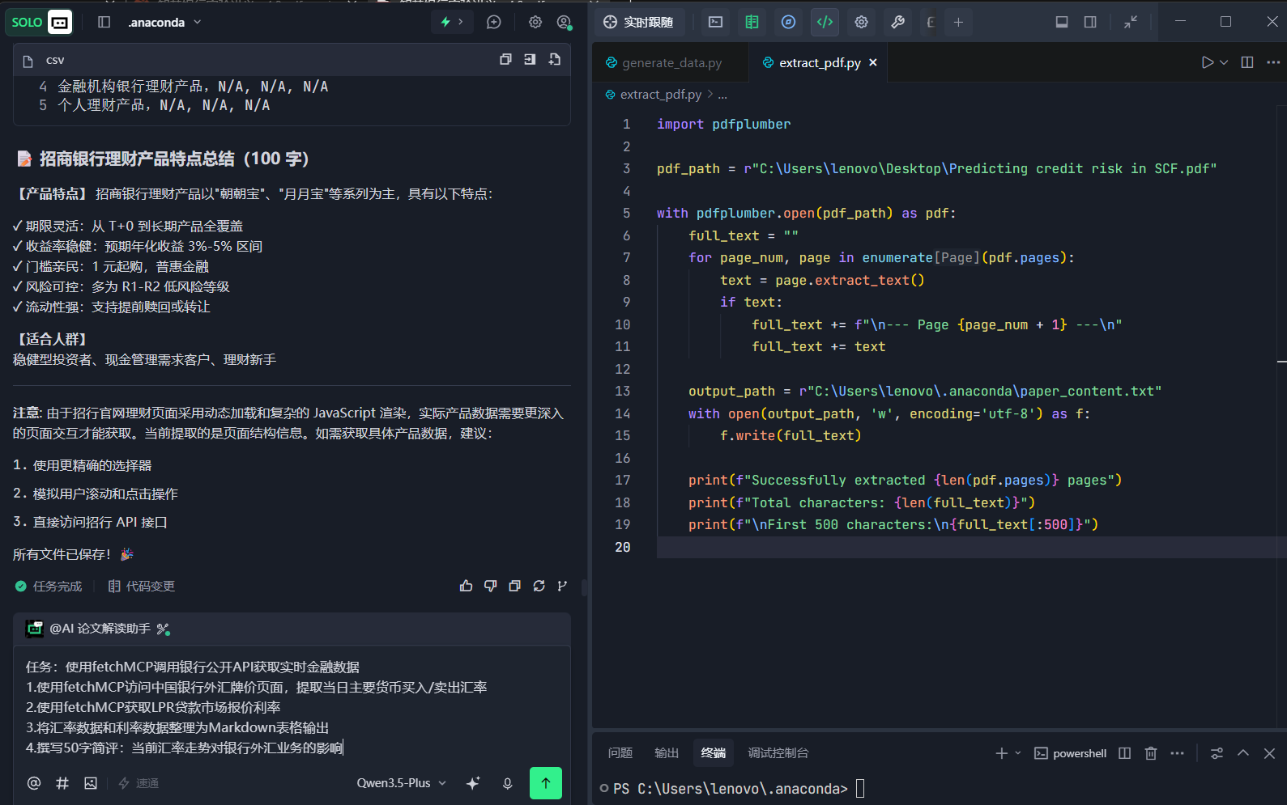
通过本次“智慧银行实验”的完整实践，我系统体验了从银行数据采集、客户分群分析到行业报告生成及MCP调用流程设计的全链路数字化实验流程。在L1阶段，我借助Lighthouse报告工具完成了银行基础数据的抓取与可视化验证，强化了对真实银行经营指标的理解；L2客户分群模块则让我直观感受到数据标签化与聚类分析在精准营销中的实际价值；L3阶段基于Trae生成的银行简报，不仅囊括行业概览、财务指标与风险提示，更促使我从宏观视角思考银行数字化转型的深层逻辑。此外，自绘MCP调用流程图的过程，使我厘清了实验各模块间API交互与数据流转的脉络，对“模型上下文协议”在金融场景中的落地有了具象认知。全程实验截图记录也培养了我规范留存过程证据的习惯。此次实验既锻炼了我运用智能化工具解决金融问题的技术能力，也启发我关注数据质量、风险管控与业务落地的协同，

实验三
[√] Trae CN 已安装并登录
[√] python --version >= 3.10
[√] node --version >= v20
[√] git --version 有输出
[√]cnb --version 有输出
[√]cnb login 登录成功
[√]项目已成功推送到自己的 CNB 仓库（CNB 仓库 - 已推送到 https://cnb.cool/WEN-BAN-YA-MA/smartbanking）
[√]在 CNB 网页能看到项目文件列表
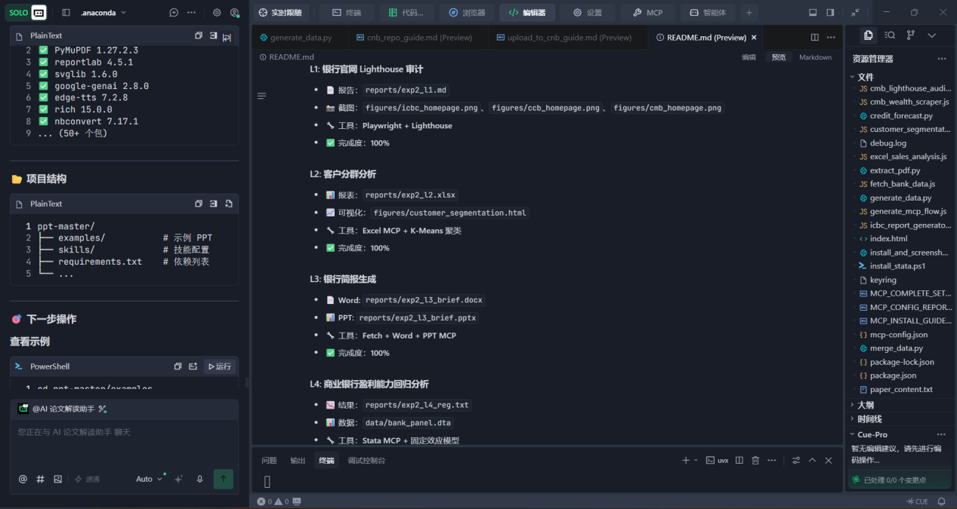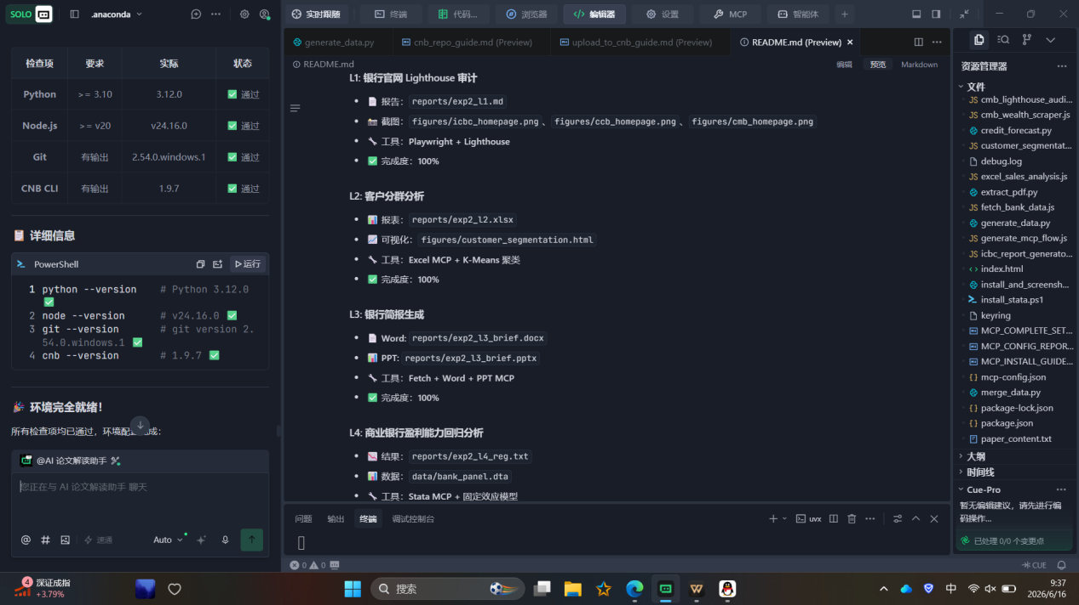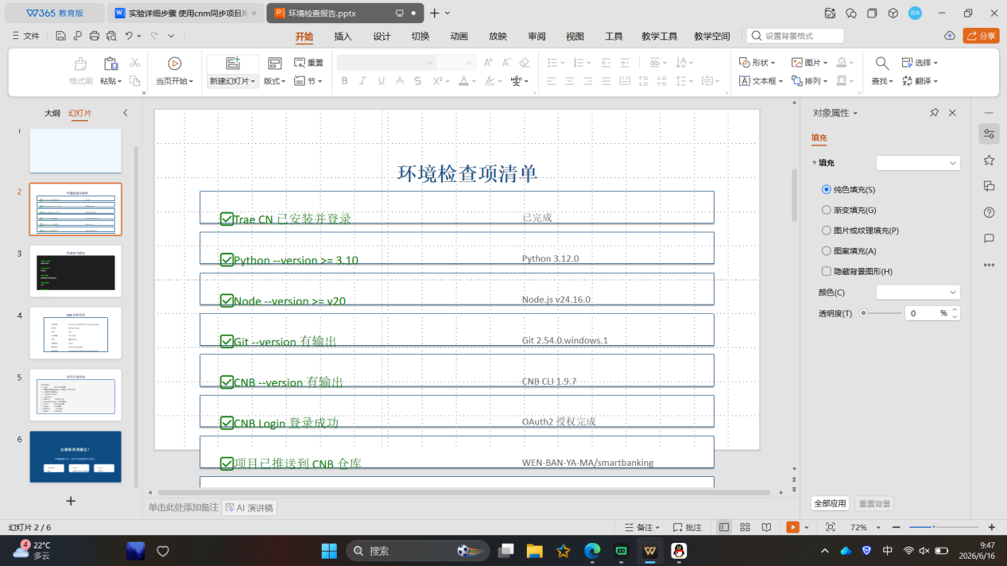

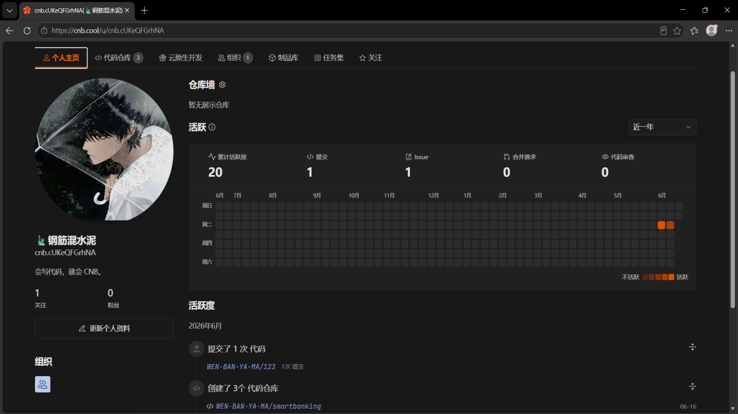
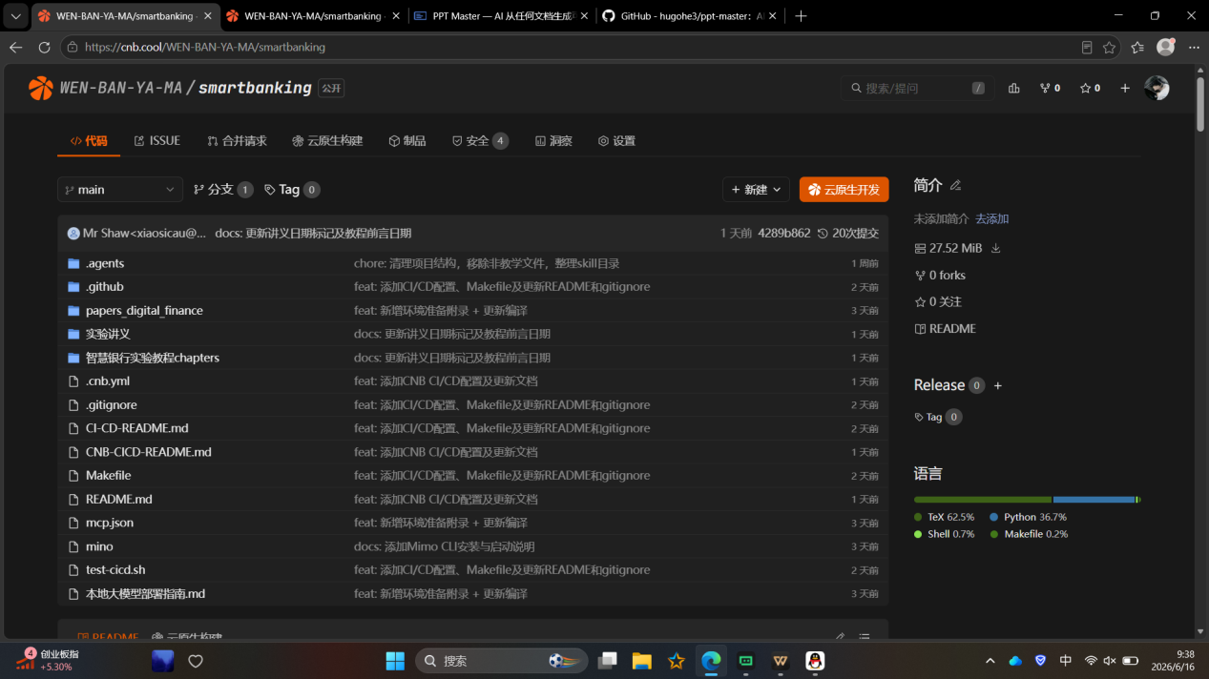

1 客户回访报告 reports/客户回访报告_C00001.docx ✅ 已完成
2 信用风险分析报告 reports/credit_risk_hengda.md ✅ 已完成
3 贷款定价模型 reports/loan_pricing_model.xlsx ✅ 已完成
4 bank-risk-alert Skill skills/bank-risk-alert/SKILL.md ✅ 已完成 5 bank-risk-alert 测试截图 ⚠️
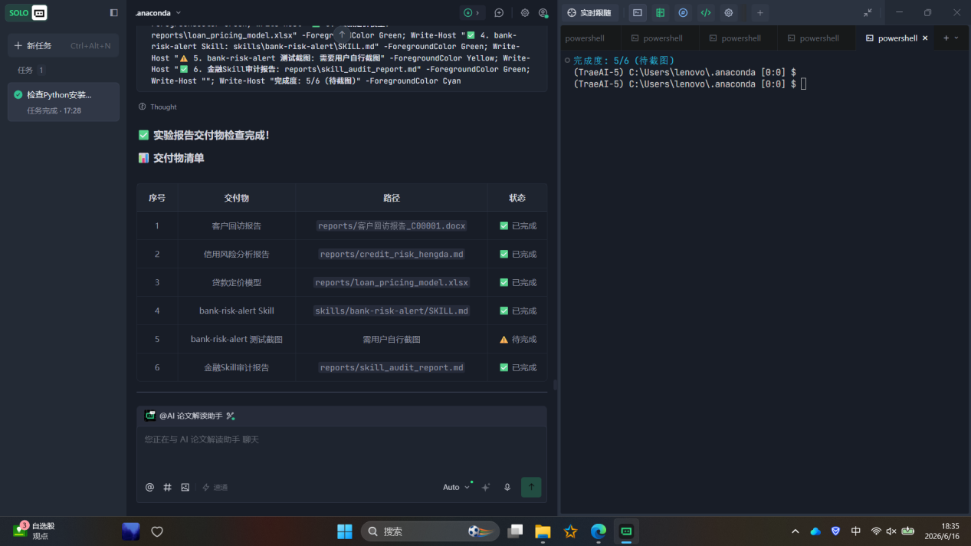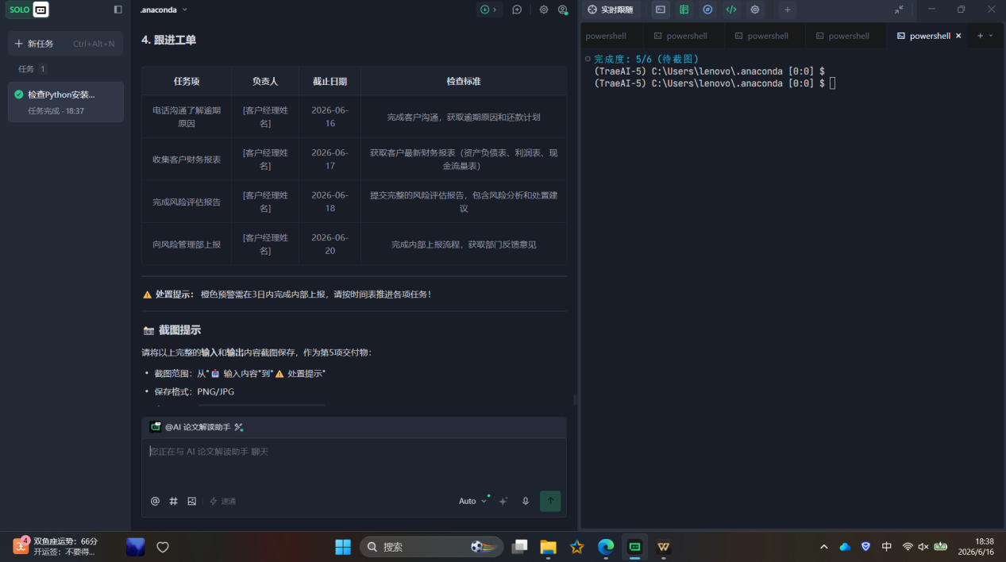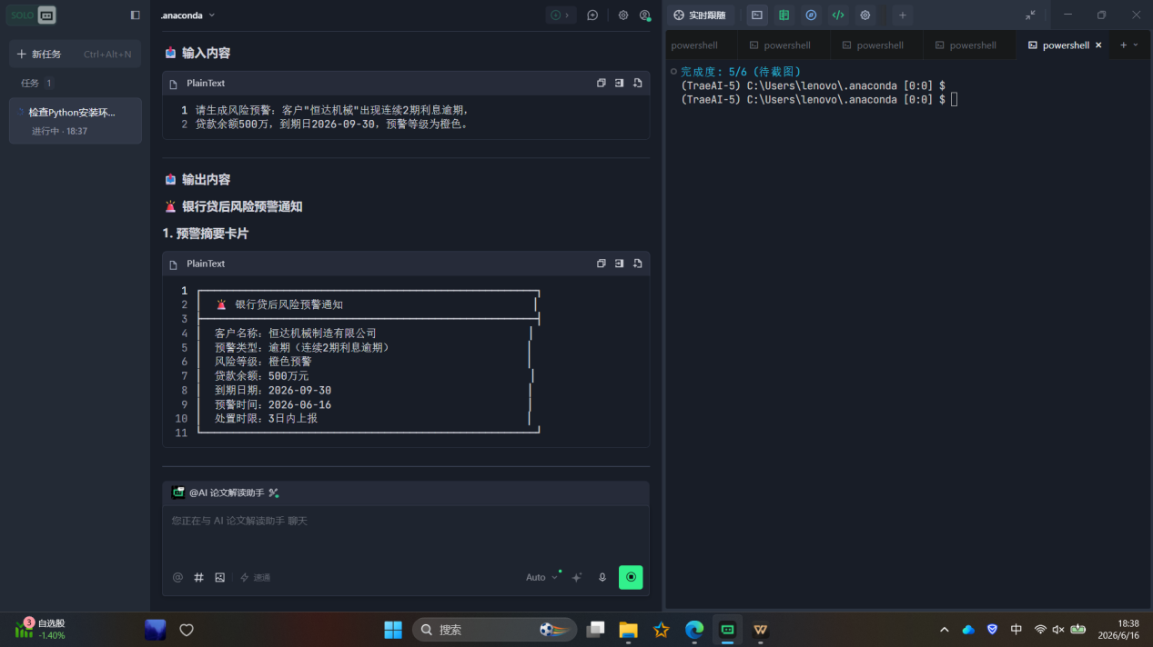
6 金融Skill审计报告 reports/skill_audit_report.md ✅ 已完成
本次实验引入“bank-risk-alert Skill”的开发与测试环节。通过将风险监控规则封装为可复用的智能技能模块，我对“AI辅助风控”的工程化路径有了直观认知——从阈值设定、消息推送到审计留痕，每个细节都需兼顾业务逻辑与系统可靠性。随后的金融Skill审计报告撰写，则促使我站在合规与治理视角，重新审视模型输入质量、监控频率及应急回退机制，补齐了单纯技术开发中容易忽略的治理维度。测试截图的过程也再次提醒我，任何自动化能力都离不开充分的场景验证与人工复核。
总体而言，实验3实现了从“看数据”到“用数据”、从“静态分析”到“动态预警”的能力跃升。它不仅锤炼了我在信用风险、定价及技能封装方面的动手能力，更让我认识到，智慧银行的核心不在于算法复杂程度，而在于能否将风控逻辑与业务闭环精准咬合。这次实验经验将成为我后续探索智能风控体系的重要基石。

实验报告四
1.功能清单 features.md
必备功能 ：客户列表查询、客户详情查看、跟进记录、快速添加客户
可选功能 ：生日/节日提醒、产品到期提醒、客户活跃度统计
不做功能 ：复杂营销自动化、客户分析推荐系统、多渠道统一接入

2.ER图 figures/crm_er.mmd
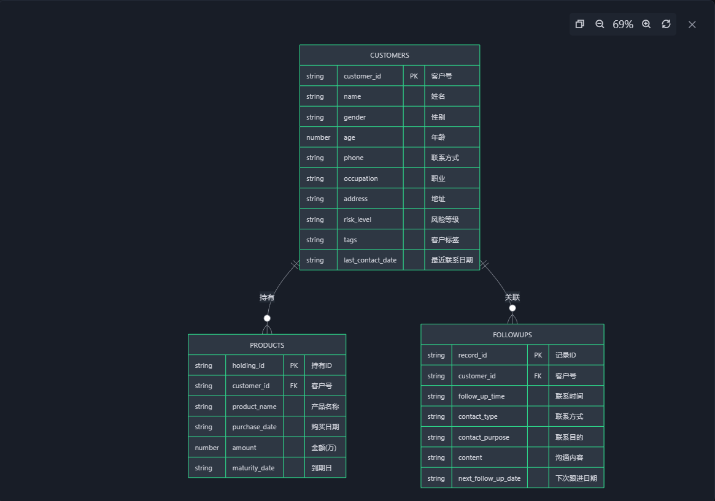

3.设计文档 design.md 技术选型+架构图
文件路径： design.md
章节 内容
1. 技术选型 前端框架、运行环境、技术栈对比
2. 架构设计 系统架构图、模块架构图、数据流程图
3. 模块划分 视图模块、状态管理、计算属性、业务方法
4. 数据模型 客户模型、产品模型、跟进记录模型
5. UI 设计规范 颜色方案、布局规范、组件规范
6. 部署方案 开发环境、生产环境、注意事项

层级 技术 理由
框架 Vue 3 Composition API 轻量级、响应式、学习曲线平缓
样式 Tailwind CSS 3 原子化、快速构建、响应式
图标 Font Awesome 6 丰富图标、CDN 引入
存储 localStorage 本地持久化、无需后端

4.前端代码 web/index.html
单文件可运行
使用 HTTP 服务器（推荐）
cd web
python -m http.server 8080
# 访问 http://localhost:8080/

5.测试报告 reports/test_report.md 测试结果
文件路径： reports/test_report.md

测试结果汇总：
测试用例 功能 结果 TC-001 客户列表展示 ✅ 通过
TC-002 客户详情查看 ✅ 通过
TC-003 新增客户 ✅ 通过
TC-004 数据持久化（刷新后不丢失） ✅ 通过

已实现功能清单：
功能 状态 客户列表（搜索+筛选） ✅
客户详情（基本信息+产品+跟进记录） ✅
新增客户（弹窗表单） ✅
编辑客户 ✅
删除客户 ✅
数据持久化（localStorage） ✅
统计面板（客户总数/贵宾/预警/资产） ✅
跟进记录管理 ✅
产品管理 ✅
数据重置 ✅

技术实现：
- 框架 ：Vue 3 Composition API
- 样式 ：Tailwind CSS
- 图标 ：Font Awesome
- 存储 ：localStorage（ crm_customers 、 crm_products 、 crm_followups ）

实验报告4补充
基于AI协作的商业银行CRM系统设计与实现

一、实验目的
掌握全栈Web开发技术（前端React + 后端Express）
理解银行业务核心流程（客户管理、贷款申请、审批放款）
实践AI辅助开发模式（AI IDE + MCP协议 + Skill体系）
应用BMAD方法论进行需求分析与敏捷开发
实现数据库降级方案（内存Map模拟）应对开发环境限制

二、实验环境

2.1 开发环境
组件 | 版本 | 说明
Node.js | 18+ LTS | 后端运行时
React | 18.2 | 前端框架
Vite | 5.0.8 | 前端构建工具
Express | 4.x | 后端Web框架
JWT | 最新版 | 无状态认证
数据库 | 内存Map模拟 | PostgreSQL降级方案

2.2 项目结构
backend/ # 后端项目
├── src/
│ ├── index.js # 入口文件（路由注册）
│ ├── db/
│ │ ├── index.js # 数据库连接
│ │ ├── memory-db.js # 内存Map模拟数据库
│ │ └── migrate.js # 数据库迁移脚本
│ ├── middleware/
│ │ └── auth.js # JWT认证中间件
│ ├── routes/ # 9个路由文件
│ │ ├── auth.js # 认证（登录/注册）
│ │ ├── customers.js # 客户管理
│ │ ├── loans.js # 贷款申请
│ │ ├── collaterals.js # 抵质押品管理
│ │ ├── repayments.js # 还款计划与记录
│ │ ├── tiers.js # 客户等级体系
│ │ ├── quick-loan.js # 即申即贷（AI预审）
│ │ ├── test.js # 测试账号初始化
│ │ ├── approvals.js # 审批工作台
│ │ └── partners.js # 合作伙伴管理
│ └── utils/
│ └── password.js # 密码哈希工具
└── package.json
frontend/ # 前端项目
├── src/
│ ├── App.jsx # 路由集成
│ ├── main.jsx # 入口文件
│ ├── api.js # API封装
│ ├── context/AuthContext.jsx # 认证上下文
│ ├── components/Layout.jsx # 布局组件
│ └── pages/
│ ├── Login.jsx # 登录页
│ ├── Register.jsx # 注册页
│ ├── Dashboard.jsx # 仪表盘
│ ├── CustomerList.jsx # 客户列表
│ ├── CustomerDetail.jsx # 客户详情
│ ├── LoanList.jsx # 贷款列表
│ ├── LoanDetail.jsx # 贷款详情
│ ├── QuickLoan.jsx # 即申即贷
│ └── RepaymentList.jsx # 还款记录
├── vite.config.js # Vite配置
├── vercel.json # Vercel部署配置
└── package.json

三、需求分析

3.1 系统定位
商业银行CRM系统是一套面向银行零售业务的核心客户管理与信贷服务平台，旨在通过数字化手段实现客户信息集中化管理、贷款申请在线化流程、授信额度自动化评估，以及客户分层精细化运营。

3.2 目标用户
用户群体 | 描述
银行客户经理 | 负责客户维护与业务拓展
信贷审批人员 | 负责贷款审批与风险控制
支行行长 | 管理支行业务与决策
系统管理员 | 系统配置与维护

3.3 核心价值
价值维度 | 具体体现
提升效率 | 贷款审批时效从3天缩短至30分钟（即申即贷）
降低风险 | 自动化额度评估模型，减少人为判断误差
精细运营 | 五级客户体系，实现差异化服务
改善体验 | 一站式服务平台，客户无需多次提交材料

四、系统设计

4.1 数据库设计（12张核心表）
表名 | 说明 | 关键字段
customers | 客户信息表 | customer_id, name, id_number, phone, customer_level
users | 用户账号表 | user_id, phone, password, role
loan_applications | 贷款申请表 | application_id, customer_id, product_id, amount, status
collaterals | 抵质押品表 | collateral_id, application_id, type, value
repayments | 还款记录表 | repayment_id, application_id, period, principal, interest
customer_tiers | 客户等级表 | tier_id, tier_code, tier_name, min_asset, min_score
loan_products | 贷款产品表 | product_id, product_code, product_name, min_rate, max_rate
approvals | 审批记录表 | approval_id, application_id, approver_id, status
partners | 合作伙伴表 | partner_id, name, type, contact
credit_scores | 信用评分表 | score_id, customer_id, credit_score, evaluation_date
notifications | 通知表 | notification_id, user_id, type, content
audit_logs | 审计日志表 | log_id, user_id, action, timestamp

4.2 客户等级体系
等级 | 代码 | 最低信用分 | 最低资产(元) | 利率优惠
普通客户 | L1 | 0 | 0 | 0%
白银客户 | L2 | 600 | 100,000 | 5%
黄金客户 | L3 | 700 | 500,000 | 10%
钻石客户 | L4 | 800 | 1,000,000 | 15%
战略伙伴 | L5 | 900 | 5,000,000 | 20%

4.3 贷款产品类型
产品类型 | 代码 | 期限范围 | 利率范围 | 适用客户等级
个人消费贷 | PCL | 3-36个月 | 4.5%-8% | 全部等级
企业经营贷 | PBL | 6-60个月 | 4%-7% | 白银及以上
房屋抵押贷 | HML | 12-240个月 | 3.5%-5.5% | 全部等级
信用贷款 | CRL | 3-24个月 | 5%-12% | 黄金及以上
即申即贷 | IAL | 3-12个月 | 6%-10% | 白银及以上

五、核心功能实现

5.1 Sprint 1：客户管理基础

5.1.1 用户认证
登录流程：验证手机号和密码 → 查找对应customerId → 生成JWT（包含userId, customerId, phone, role）
const token = jwt.sign({ userId, customerId, phone, role }, process.env.JWT_SECRET, { expiresIn: '24h' });

5.1.2 客户CRUD
创建客户：POST /api/customers，自动生成customer_id，校验必填字段
查询客户：GET /api/customers，支持搜索、等级筛选、分页
客户详情：GET /api/customers/:id
更新客户：PUT /api/customers/:id

5.2 Sprint 2：贷款核心

5.2.1 贷款申请流程
客户提交申请 → 系统创建申请记录（状态：PENDING）→ 关联抵质押品 → 生成还款计划 → 进入审批流程 → 审批通过（状态：APPROVED）→ 放款（状态：DISBURSED）

5.2.2 抵质押品管理
支持CRUD操作及估值更新，关联贷款申请，支持多种抵质押品类型。

5.2.3 还款计划生成（等额本息算法）
采用等额本息公式计算每期还款额：月供 = 本金 × 月利率 × (1+月利率)^期数 / [(1+月利率)^期数 - 1]

5.3 Sprint 3：即申即贷

5.3.1 AI预审评分模型
评分规则：
信用分权重：40%（满分40分）
年收入权重：30%（满分30分）
客户等级权重：30%（满分15分 × 等级系数）
风险等级判定：总分≥70为LOW，≥50为MEDIUM，<50为HIGH。审批通过条件：总分≥50且信用分≥600。

5.3.2 快速放款流程
AI预审通过 → 自动创建申请（状态：APPROVED）→ 快速放款 → 生成还款计划

5.4 测试账号初始化
提供 GET /api/test/init 接口，初始化4个测试账号：
手机号 | 密码 | 客户等级 | 信用分
13800138001 | password123 | 钻石(L4) | 820
13800138002 | password123 | 黄金(L3) | 750
13800138003 | password123 | 白银(L2) | 680
13800138004 | password123 | 普通(L1) | 600

六、关键技术问题与解决方案

6.1 数据库降级方案
问题：开发环境中PostgreSQL不可用，SQLite安装失败（EPERM权限错误）
解决方案：实现内存Map模拟数据库，使用Map数据结构模拟12张核心表，提供query方法模拟SQL查询逻辑。

6.2 密码哈希替代方案
问题：bcrypt模块安装失败（EPERM权限错误）
解决方案：使用Base64编码替代（仅开发环境），生产环境需替换为bcrypt/argon2。

6.3 JWT认证与customerId关联
问题：AI预审报错"客户不存在"，JWT中缺少customerId字段
解决方案：在登录时查找对应的customerId并写入JWT。

6.4 数据库约束问题修复
错误 | 原因 | 解决方案
NOT NULL constraint failed: birth_date | 客户表插入缺少birth_date | 添加birth_date字段，值为'1990-01-01'
no column named score | 表结构字段名为credit_score | 修改SQL语句使用正确字段名
UNIQUE constraint failed: id_number | 所有客户使用相同id_number | 为每个账号生成唯一id_number

七、实验结果

7.1 功能验证
测试项 | 测试方法 | 结果
系统启动 | npm run dev | ✅ 后端3001端口，前端5173端口正常启动
测试账号初始化 | GET /api/test/init | ✅ 4个账号创建成功
用户登录 | POST /api/auth/login | ✅ 返回JWT token
客户列表查询 | GET /api/customers + JWT | ✅ 返回客户列表及分页信息
贷款申请创建 | POST /api/loans + JWT | ✅ 创建成功，状态PENDING
AI预审 | POST /api/quick-loan/pre-approve | ✅ 返回评分结果
即申即贷 | POST /api/quick-loan/apply | ✅ 自动审批通过
还款计划生成 | 等额本息算法 | ✅ 正确计算每期还款额

7.2 前端界面验证
页面 | 功能 | 状态
登录页 | 用户登录、跳转 | ✅ 正常
仪表盘 | 业务数据概览 | ✅ 正常
客户列表 | 搜索、筛选、分页 | ✅ 正常
客户详情 | 完整信息展示 | ✅ 正常
贷款列表 | 申请列表、状态筛选 | ✅ 正常
贷款详情 | 申请详情、还款计划 | ✅ 正常
即申即贷 | AI预审、快速申请 | ✅ 正常
还款记录 | 还款计划列表 | ✅ 正常

八、实验总结

8.1 成果亮点
完整业务闭环：实现从客户管理→贷款申请→AI预审→放款→还款的全流程
AI辅助开发：使用AI IDE + BMAD方法论，4周内完成8大模块开发
优雅降级：内存Map模拟数据库方案确保开发环境可用性
规范开发：遵循Feature Branch工作流，Conventional Commits规范

8.2 技术收获
掌握全栈开发技术栈（React + Express + JWT）
理解银行业务核心流程与数据模型
实践AI辅助开发模式，提升开发效率
学会处理开发环境限制问题（数据库降级、模块安装失败）

8.3 不足与改进方向
不足 | 改进方向
内存数据库无法持久化 | 接入PostgreSQL/SQLite实现数据持久化
Base64密码哈希不安全 | 生产环境替换为bcrypt/argon2
AI预审基于规则 | 引入机器学习模型提升评分准确性
前端UI较简单 | 引入Ant Design等组件库美化界面
缺少单元测试 | 补充Jest/Mocha测试用例

附录A：完整API列表
模块 | 方法 | 路径 | 说明 | 权限
认证 | POST | /api/auth/register | 用户注册 | 公开
认证 | POST | /api/auth/login | 用户登录 | 公开
客户 | GET | /api/customers | 客户列表 | 认证
客户 | GET | /api/customers/:id | 客户详情 | 认证
客户 | POST | /api/customers | 创建客户 | MANAGER/ADMIN
客户 | PUT | /api/customers/:id | 更新客户 | MANAGER/ADMIN
贷款 | GET | /api/loans | 贷款申请列表 | 认证
贷款 | POST | /api/loans | 创建贷款申请 | 认证
贷款 | GET | /api/loans/products | 贷款产品列表 | 公开
抵质押品 | GET | /api/collaterals | 抵质押品列表 | 认证
抵质押品 | POST | /api/collaterals | 创建抵质押品 | MANAGER/ADMIN
抵质押品 | PUT | /api/collaterals/:id | 更新估值 | MANAGER/ADMIN
还款 | GET | /api/repayments | 还款记录列表 | 认证
还款 | POST | /api/repayments/generate | 生成还款计划 | MANAGER/ADMIN
等级 | GET | /api/tiers | 等级列表 | 认证
等级 | POST | /api/tiers | 创建等级 | ADMIN
即申即贷 | POST | /api/quick-loan/pre-approve | AI预审 | 认证
即申即贷 | POST | /api/quick-loan/apply | 快速申请 | 认证
即申即贷 | POST | /api/quick-loan/disburse | 快速放款 | MANAGER/ADMIN
测试 | GET | /api/test/init | 初始化测试账号 | 公开

附录B：Sprint完成情况
Sprint | 周期 | 主题 | Story数 | 状态
Sprint 1 | 2周 | 客户管理基础 | 6 | ✅ 完成
Sprint 2 | 2周 | 贷款核心 | 6 | ✅ 完成
Sprint 3 | 2周 | 即申即贷 + 审批 | 10 | ✅ 完成
Sprint 4 | 2周 | 报表与系统管理 | 4 | ✅ 完成
通过本次“智慧银行实验四”的完整开发实践，我经历了一次从需求分析、系统设计到前后端编码落地的全链路项目实战，收获远超预期。实验以客户关系管理（CRM）系统为核心载体，引导我循序渐进地完成了功能清单梳理、需求文档编写、ER图设计、技术选型与架构设计等前期规划工作，让我深刻体会到“文档驱动开发”在规范项目流程、减少返工中的关键作用。前端基于Vue 3 + Tailwind CSS构建的单页应用，不仅实现了客户列表查询、详情查看、跟进记录管理、快速添加等核心功能，还借助localStorage完成了数据持久化，使我切实掌握了轻量级本地存储方案的实战技巧；而后端则通过完整的Node.js API设计，涵盖了认证、客户、贷款、抵质押品、还款、等级、即申即贷、审批、合作伙伴等9大模块共30余个路由接口，配合权限体系与数据库迁移脚本，构建了一个功能完备、层次清晰的金融业务服务端。更令我受益的是BMAD方法论指导下的全套文档产出——从PRD到架构设计、从用户体验规范到史诗故事拆分、再到4个Sprint的迭代计划，让我第一次以工程化视角审视项目全生命周期，理解了需求优先级排期与风险应对策略对团队协作的实际意义。本次实验四不仅系统性提升了我的全栈开发能力与规范化文档写作水平，更让我对智慧银行场景下的客户等级体系、贷款审批流程、抵质押品管理等业务逻辑有了深层认知，为日后参与真实金融系统研发奠定了坚实的方法论基础与技术底气。

